Jueves
03
de Diciembre

Segundo de Secundaria
Lengua Materna
Papelito habla

Aprendizaje esperado: Analiza documentos administrativos, legales o comerciales, como recibos y contratos de compra-venta.
Énfasis: Explorar situaciones en que se emplean recibos, contratos y otros documentos administrativos.

¿Qué vamos a aprender?

Profundizarás en algo que te será de mucha utilidad en tu vida diaria y por venir: explorarás situaciones en las que se emplean recibos, contratos y otros documentos administrativos.

Estos documentos, según el bien o servicio solicitado o adquirido, sirven para reclamar o justificar una compra, pedir un cambio o devolver un producto, entre otros.

En esta sesión, tendrás la oportunidad de conocer situaciones importantes en las que se emplean recibos, contratos y otros documentos administrativos que en un futuro serán parte de tu vida cotidiana, como, por ejemplo, el valor que tiene una nota de compra cuando adquieres un producto.

¿Qué hacemos?

Seguramente, en la interacción con algunas o algunos compañeros, amigos o familiares has escuchado frases como: “¿Me lo juras?”, “¡Te doy mi palabra!” o “Promételo”.

¿Qué imaginas cuando escuchas eso?
¿Qué interpretación le das a esas frases?

El valor de esas palabras se ha trasladado a documentos que circulan de manera cotidiana. Por lo tanto, conocerás algunos de esos documentos y reconocerás por qué se dice: “Papelito habla”.

Observa con atención la siguiente imagen.

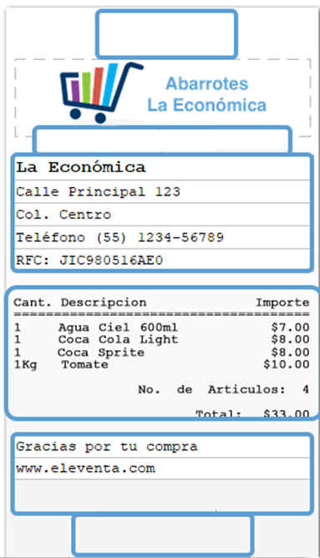

- ¿Qué tipo de documento es?
- ¿Cuándo se utiliza?
- ¿Cuál es su función?
- ¿Quién lo expide?

La imagen muestra un recibo de compra de un servicio que alguien solicitó y pagó al momento de la entrega.

En este caso, es un documento legal porque avala una compra formal. Éste tiene datos importantes, por ejemplo, el nombre del establecimiento, el detalle de los productos adquiridos y el monto pagado por cada uno de ellos, con el impuesto al valor agregado (IVA) en el caso de los productos que lo incluyen.

Se expide al realizar una compra o adquirir algún producto o servicio, además, garantiza el producto o servicio.

Este tipo de documento también sirve para hacer algún tipo de reclamación en caso de que el producto o servicio no dé el resultado que la empresa promete, o si el producto muestra algún defecto.

Generalmente este tipo de documentos los expiden empresas o establecimientos que cuentan con toda la reglamentación para vender sus productos o servicios al público, es decir, negocios formales.

Ahora, piensa en alguna situación en la que hayas recibido alguna nota de compra, tal vez de algunos zapatos, ropa u otro artículo.

¿Recibiste una nota o recibo de compra?, ¿tuviste que usarla para hacer algún cambio o la desechaste porque quedaste satisfecho con tu producto?

Quizá has escuchado pláticas de tus familiares donde comentan que compraron una casa, un terreno, un carro, un seguro de vida, muebles, un tiempo completo en una playa, o bien que firmaron el contrato al momento de ser contratados para un empleo o para rentar una casa o un departamento.

Esos son trámites de documentos legales, pero ¿sabes qué importancia tienen las firmas o sellos en esos documentos? Incluso en los recibos o notas de compra, vienen algunas marcas o números que se llaman “folios”, que indican la importancia de ese documento.

Observa el siguiente video para conocer algunos documentos legales que puedes reconocer como parte de tu vida cotidiana.

- Video. Documentos administrativos y legales.
https://youtu.be/UJkYomYrtIM

Aparentemente esos papeles no tienen importancia y muchos no saben que, aunque se trate sólo de recibos de compra, también son documentos válidos para demostrar una compra y poder hacer uso de ellos en caso de requerirse. Así, los recibos de compra, contratos y otros documentos administrativos reciben el nombre de documentos legales.

Para ti:

¿Qué es un documento legal?

Para dar respuesta a la pregunta anterior, lee la siguiente información, y conoce qué es un documento legal y algunos aspectos que los caracterizan.

¿Qué son los documentos legales?

Son aquellos que se emiten a través de instituciones públicas o privadas, según sea el caso, y sirven para oficializar o regularizar alguna situación, problema o acuerdo.

Ahora, observa cuál es su finalidad.

Finalidad: Obtener apoyo y reconocimiento legal como ciudadanos.

El hecho de formar parte de una sociedad como la nuestra implica normas, reglamentos y leyes que nos ayuden como ciudadanos a cumplir con nuestras obligaciones y a ejercer nuestros derechos.

Por ese motivo los documentos administrativos o legales nos respaldan ante alguna situación de emergencia o ante un trámite que requiera de un proceso legal.

Tanto los documentos legales como los administrativos tienen varias funciones, por eso es necesario que conozcas su estructura y la forma en que se presenta su contenido. También es fundamental que aprendas a identificar sus características y a entender para qué se usan.

Saber interpretar y utilizar en el momento oportuno este tipo de textos es esencial para la vida, ya que sirve como comprobante para operaciones realizadas o para anticipar qué tipo de documento requieres.

Analiza una situación en la que se requiere utilizar un documento administrativo.

- Video. Situación, documentos administrativos.
https://youtu.be/Z0D2013Etog

En la vida diaria tanto tú como tus familiares utilizan diferentes documentos administrativos: recibos de cobro de un servicio como electricidad o teléfono, notas de compra, contratos, entre otros, y tus padres pueden firmar contratos para un trabajo o de arrendamiento, es decir, de renta, del hogar en el que vives.

En el caso de Manuel:

¿Qué le recomendarías hacer para difundir la información que conoce acerca de los documentos administrativos?
¿Crees que un texto podría servirle?
¿Cuál sería el más indicado: un cartel, una carta, un folleto o un artículo de divulgación para dar a conocer la importancia de un contrato de compra, venta o renta?
¿Qué harías?

Estos documentos administrativos generan efectos frente a un tercero o ante la organización administrativa, son emitidos por el interesado o por la administración pública y deben contener en su estructura las normas que regulan las actividades administrativas.

De acuerdo con el video anterior acerca de la historia de Manuel, reflexiona en lo siguiente:

¿Por qué consideras que es importante que Manuel conozca los aspectos básicos de los documentos administrativos o legales que sirven para realizar contratos de compra-venta?

- Porque se lo piden en el servicio social.
- Porque son documentos importantes que ayudan a regularizar alguna situación, problema o acuerdo.

En esta situación, Manuel debe conocer la importante función que cumplen los documentos de contrato de compra-venta, porque su deber es asesorar correctamente a las personas que acuden al despacho jurídico, para conocer la situación legal en la que se encuentre el inmueble que las personas desean vender o adquirir.

Además de ese ejemplo, puedes conocer otras situaciones de la vida cotidiana que enseñan la importancia de conservar un documento administrativo, que puede ir desde un recibo de compra hasta un contrato de cualquier tipo. Para conocer más, observa el siguiente video.

- Documentos administrativos: ¿por qué no debemos desecharlos inmediatamente?
https://www.youtube.com/watch?v=zE6XTU7VaT8

Como observaste en las situaciones que plantea el video, conocer las implicaciones de este tipo de documentos administrativos permite tomar conciencia de las consecuencias que puedes tener en caso de no saber utilizarlos de manera adecuada. Esos documentos dan garantía de una compra o venta.

Ahora, analiza la siguiente cuestión:

Cuando compras un producto y te dicen que tiene garantía, ¿qué entiendes por “garantía?

Para profundizar un poco más en este importante concepto, presta atención a la siguiente información:

Una garantía es un documento administrativo y legal que determina derechos y obligaciones del comprador y del vendedor. También se especifican características de la transacción y ciertas cláusulas, es decir, apartados que especifican las condiciones para que la garantía se haga válida, así como aquéllas que la nulifican.

En la medida en que los seres humanos establecieron nuevas formas de relación entre ellos, también crearon todo tipo de documentos normativos y formas de asegurar el cumplimiento de servicios, de acreditación de propiedades y del uso administrativo o legal de los mismos.

Para que ello ocurra, los hombres y mujeres del mundo han tenido que hablar, expresar sus puntos de vista, a favor o en contra, hasta ponerse de acuerdo, crear leyes y lograr una mejor interacción entre todos.

A continuación, realiza la siguiente actividad.

En el video anterior, se identificaron algunos ejemplos de situaciones donde se pueden recibir y utilizar documentos administrativos.

A partir de ello, selecciona las respuestas correctas:

¿Qué tipos de documentos recibimos al realizar transacciones comerciales?
- Recibos o tickets
- Facturas
- Contratos
- Pagarés
- Cheques

Después de contestar a la pregunta anterior, verifica tus respuestas.

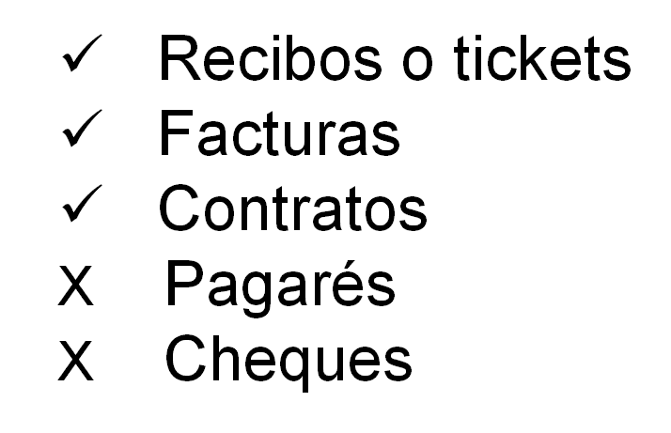

El video también habla de documentos que pueden desecharse en un tiempo corto o a mediano plazo, pero hay otros que deben conservarse de por vida. ¿Recuerdan cuáles son?

Realiza una actividad más.

¿Qué documentos pueden desecharse a corto o largo plazo?, ¿qué documentos deben conservarse de por vida?

En la columna izquierda están algunos documentos desechables a un corto o largo plazo; en la columna derecha tienes documentos que deben conservarse.

Analiza las opciones, y elige si realmente son desechables o si deben conservarse.

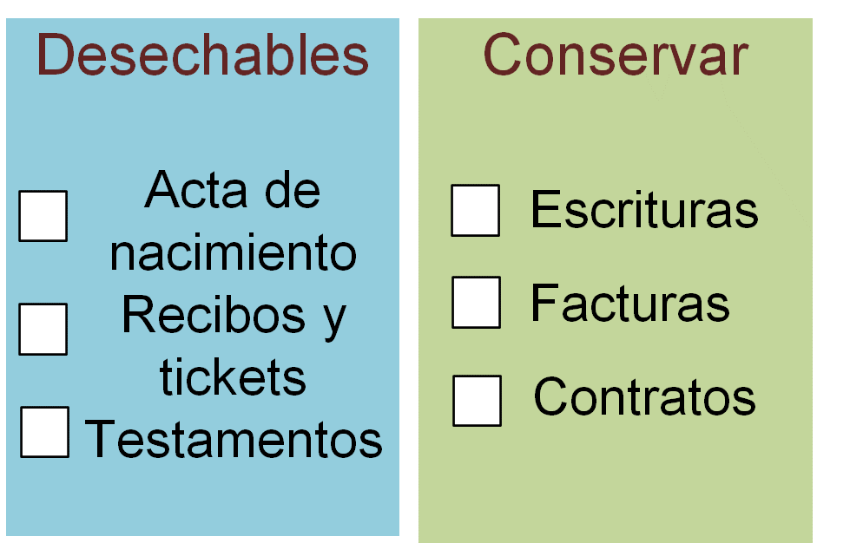

¿Cuáles son las opciones correctas?

- Un acta de nacimiento no es desechable, aunque cabe señalar que se pueden solicitar copias certificadas.
- Los testamentos no son desechables, aunque su contenido se puede modificar tantas veces quiera el testador, siempre que esté vivo.
- Los recibos y tickets son desechables una vez que estés seguro de que no vas a devolver ninguna mercancía.
- Las escrituras son documentos por conservar de por vida, pues respaldan la propiedad sobre terrenos o casas.
- Las facturas no son desechables, sobre todo las que amparan ciertos productos, por ejemplo, las facturas de vehículos.
- Los contratos también deben conservarse.

Además de conservar los documentos, también es importante saber cómo conservarlos. El video mostró también sugerencias interesantes para conservar en buen estado nuestros documentos.

Recapitula acerca de las situaciones vistas en las que pueden emplearse los documentos administrativos.

Situación 1:

Manuel debía conocer el uso de contratos de compra-venta para asesorar correctamente a la gente.

Para este tipo de casos, considera que hay muchos adultos mayores que no saben leer ni escribir. Por lo tanto, Manuel puede ser alguien que apoye a esas personas y revise algunos de los documentos.

Debes tener en cuenta que en un contrato hay una responsabilidad de las dos partes; por ejemplo, si te tocara firmar un contrato, debes tener en cuenta que hay una serie de cláusulas que debes cumplir y si no lo haces, puedes ser acreedor a sanciones o a que el contrato se anule.

Por eso, tienes que ser muy cuidadosa o cuidadoso al momento de contraer una responsabilidad en esos casos, y de leer muy bien todo lo que un documento legal incluye antes de firmarlo.

Situación 2:

Para un cambio de zapatos se requiere el ticket de compra.

Es preciso que, al comprar algo en un negocio establecido, sea caro o no, guardes el comprobante de compra o ticket, además de la garantía si así la trajera el artículo comprado. De esta forma podrás hacer un cambio.

Recuerda que el ticket no es lo mismo que una factura de compra, pues en ésta se pide al vendedor que agregue ciertos datos como el nombre, dirección, teléfono y clave del Registro Federal de Contribuyentes, conocido como RFC de quien compra.

Estas facturas son el medio por el cual una persona comprueba sus gastos y sus ingresos ante el Sistema de Administración Tributaria (conocido por sus siglas SAT) de nuestro país, mediante un procedimiento llamado declaración de impuestos. Gracias a estas facturas y a la declaración de impuestos, el SAT puede reembolsar, es decir, devolver impuestos a los contribuyentes.

Situación 3:

Tener la póliza de garantía de una computadora.

Este tipo de documentos, en general, se incluyen en aparatos especializados (por ejemplo, una caminadora eléctrica, relojes, microscopios, entre otros múltiples productos) o en dispositivos electrónicos, y garantizan que, si uno de ellos se descompone, tiene alguna falla o desperfecto, bajo ciertas circunstancias, la factura se puede hacer efectiva para cambiarlo o, en su caso, reciba un servicio de mantenimiento o compostura. En general, la duración de ésta puede ir de meses a años a partir de la fecha de compra.

Esta sesión se llamó: “Papelito habla”, pues todos estos documentos son parte de nuestra vida diaria. Por eso es importante que se guarden en un lugar específico, como se sugirió en el video.

Si quieres saber más del tema, puedes consultar tu libro de texto de segundo de secundaria, Lengua Materna Español.

El Reto de Hoy:

Pregunta a tus familiares si han tenido alguna situación como los ejemplos que viste en esta sesión y de qué manera pudieron resolverla.

También, busca entre tus curiosidades y realiza una selección de algunos documentos que consideres que debes conservar y los que ya puedes desechar, cada vez que hagas una compra y recibas un comprobante.

¡Buen trabajo!

Gracias por tu esfuerzo.

Para saber más:
Lecturas
https://libros.conaliteg.gob.mx/secundaria.html

